Association Laïque des Amis de Pierre Brizon
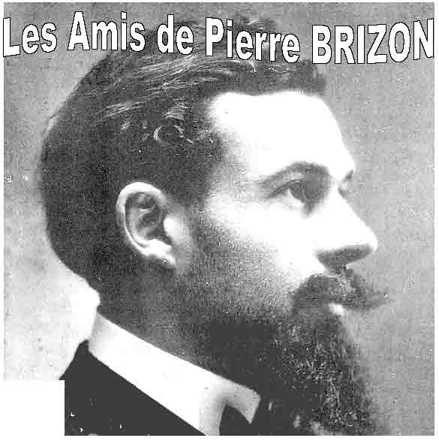
et des Monuments Pacifistes et Républicains de l’Allier c/o le président, Olivier Mathieu : 9, rue des Œillets 03100 Montluçon
Tél : 06.08.72.58.14 E-mail : olivier.fm.mathieu@wanadoo.fr
Lettre de liaison n° 3 septembre 2020

RASSEMBLEMENT À VICHY DEVANT LA STATUE DE LA RÉPUBLIQUE (place de la République)
ET DEVANT LA PLAQUE EN HOMMAGE AUX FUSILLÉS DE VINGRÉ (rue de Vingré)
SAMEDI 26 SEPTEMBRE 2020 à 10 h 00

Chers amis,
pour l’anniversaire de la proclamation de la République le 22 septembre 1792, l’Association Laïque des Amis de Pierre Brizon et des Monuments Pacifistes et Républicains de l’Allier, avec la Libre Pensée 03, appelle, comme chaque année, à un rassemblement devant la statue de la République qui proclame l’hommage de la « Ville de Vichy à la République » et « À tous ceux qui par leur sacrifice ont contribué à la libération de la République ».
Le 4 septembre 2020, au Panthéon, Emmanuel Macron a prononcé un discours, qui se voulait historique, contre le « séparatisme ». Mais la date qu’il a choisie est bien éclairante à elle seule en omettant de rappeler que la République a été fondée le 22 septembre 1792, après la bataille de Valmy où les armées révolutionnaires sauvèrent la révolution et infligèrent une défaite à une Europe monarchique déjà coalisées contre les libertés et la démocratie. La République a 228 ans et non 150 ans ! Ainsi, dans son discours, M. Macron a délibérément occulté la Première République puis la Deuxième République, ces républiques qui ont proclamé les libertés, le suffrage universel, le droit au travail, qui ont aboli l’esclavage et reconnu le droit des peuples à disposer d’eux-mêmes.
Parmi « tous ceux qui par leur sacrifice ont contribué à la libération de la République », auxquels la statue de la République de Vichy rend hommage, il y a les soldats aux pieds nus de 1792, les soldats du peuple révolutionnaire, il y a aussi les républicains soulevés contre le coup d’Etat du 2 décembre 1851, comme dans l’Est du département de l’Allier auxquels le monument républicain de Lapalisse rend également hommage, il y a aussi les 80 parlementaires qui, à Vichy le 10 juillet 1940, ont refusé de voter les pleins pouvoirs à Pétain.
La République de Macron n’est visiblement pas celle des révolutionnaires de 1792, celle des républicains démocrates et sociaux de 1848-1851 soulevés contre le régime bonapartiste liberticide de Napoléon III, celle d’Auguste Blanqui, de Jules Vallès, de Louise Michel, mais plutôt celle d’Adolphe Thiers, massacreur de la Commune de Paris.
Mais contre quel « séparatisme » s’élève M. Macron ? Contre le séparatisme du Statut de 386 qui, dans son article 8, affirme « Aujourd’hui comme hier, l’Eglise catholique ... dans le service d’éducation … accomplit la mission qu’elle a reçue du Christ : travailler à faire connaître la Bonne Nouvelle du Salut » ou qui, dans son article 23, proclame « L’Evangile est la référence constante des projets éducatifs, car c’est le Christ qui est le fondement du projet éducatif de l’Eglise catholique ». Contre le séparatisme de l’enseignement privé catholique qui perçoit de l’Etat chaque année 12 milliards sans avoir signé une quelconque « Charte de la Laïcité et des valeurs républicaines ».
Non, le séparatisme visé et désigné par M Macron est exclusivement le séparatisme musulman ! →
M. Macron, va-t-il s’en prendre une nouvelle fois aux musulmans, comme au « bon vieux temps de la Guerre d’Algérie » ? Son projet réactionnaire est contraire aux principes de la Révolution, des libertés, de la République, d’un de ses fondements, la loi de laïcité et de son pendant, la liberté de conscience. La loi de 1905 ne subventionne ni ne privilégie aucun culte !
C’est là-aussi contribuer à la libération de la République !
x x x

Pour faire vivre l’Association Laïque des Amis de Pierre Brizon et des Monuments Pacifistes et Républicains de l’Allier, ADHÉREZ ou RENOUVELEZ VOTRE ADHÉSION À L’ASSOCIATION ! PROPOSEZ L’ADHÉSION AUTOUR DE VOUS !
-Renvoyez le volet supérieur ci-dessous, avec le règlement, à : Isabelle VILLE Bardonnière 03160 FRANCHESSE
NOM : …………………………………………… Prénom : ………………………………………
Adresse : ……………………………...............................................................................................................................................
Adresse électronique : ...............................................................................................................
(important pour recevoir les informations rapidement si vous disposer d’une adresse électronique)
Téléphone : …………………………………...
Cotisation 2020 : 13 € Cotisation 2020 avec soutien financier : 15, 20, 25, 30 € ou plus
Somme payée en : □ liquide □ chèque à l’ordre de « Les Amis de Pierre Brizon » (cochez la case correspondante)
Bulletin et règlement à envoyer à l’adresse : Les Amis de Pierre Brizon c/o Isabelle VILLE Bardonnière 03160 FRANCHESSE
-Conservez le volet inférieur ci-dessous (la carte 2020)
------------------------------------------------------------------------------------------------------------------------------------------------------------

Association Laïque des
Amis de Pierre Brizon
et des Monuments Pacifistes
et Républicains de l’Allier

Carte d’Adhérent
ANNÉE 2020
NOM : Prénom :

Adresse :

Le titulaire Le Président

